中华商务网钴VIP周刊
12.18 -12.25

国外钴价走弱 国内暂稳定 1
电解钴本周国内市场价格走势图 3
电解钴本周进口市场报价 4
氯化钴本月走势图 5
四钴一周价格 6

联系我们：
北京创意坊科技有限公司
地址：北京市朝阳区高碑店盛世龙源12号楼
邮编：100022
电话：+86-10-58303328

国外钴价走弱 国内暂稳定
中商网讯：本周MB钴价出现下跌，走势令人琢磨不定，业内人士表示，欧洲市场进入假期，交易放缓市场恢复平静，价格微调。有厂商表示，目前MB钴价基本处于较低水平，而且市场上嘉能可的15年长单都重新议价执行了，下游订单量得到保证，那么价格也会有一定保证。
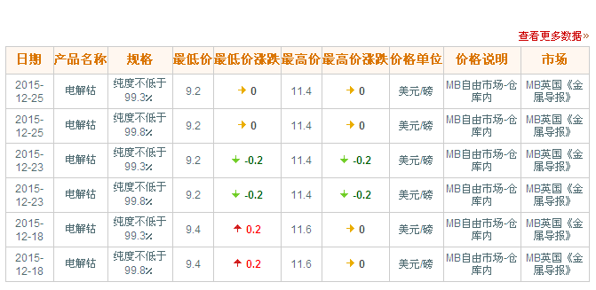
近期MB钴市场走势图
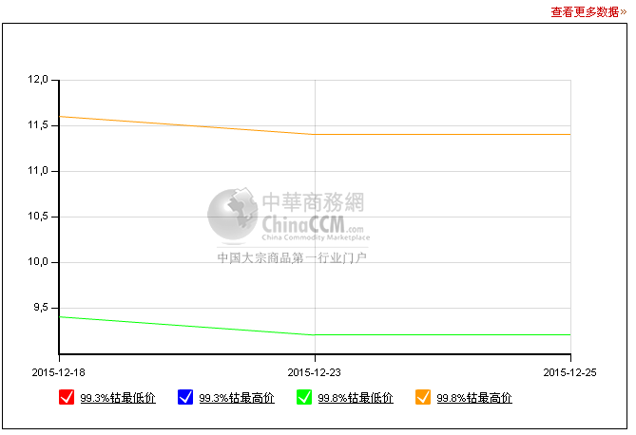
周三MB钴价下跌0.2美元至9.2-11.4美元/磅，但不影响大局，参与者心态还是较稳定，认为当前钴价处于较低价位，春节前刚需市场向好。LME钴价小幅上涨，收盘价在24700美元，较上周五上涨700美元。
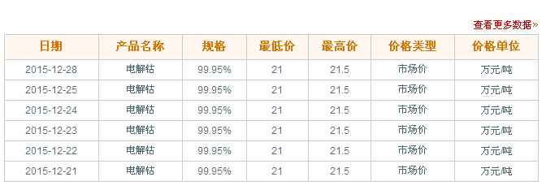

电解钴本周国内市场价格走势图
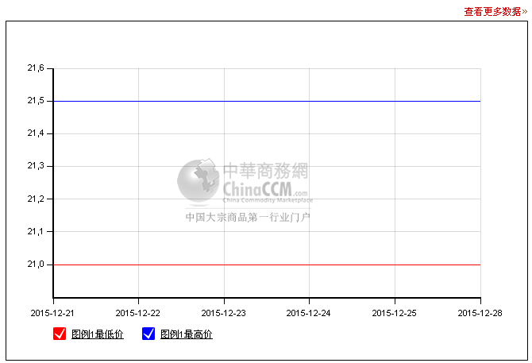
国内市场钴价平稳，相关锂产品价格仍有上涨趋势。国内电解钴价格在20.8-21.7万元之间，市场波动不大，成交价有2000-3000元的下调，大厂报价均未调整，整体还算平稳。

电解钴本周进口市场报价
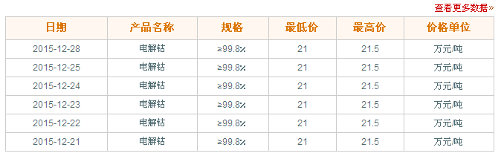
电解钴本周长江市场价格走势图
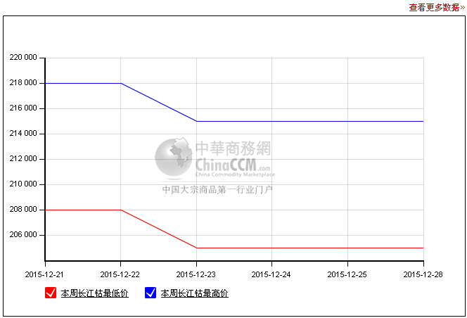
前面MB钴价企稳反弹，也令钴盐市场获得支撑，消费商采购积极性也稍高一些。氯化钴价格稳定在3.8万元左右，硫酸钴价格稍有好转，主流价在3.4万元左右。厂商表示，最近市场需要也相对好一些。
四氧化三钴表现平稳，仍在13-13.5万元/吨。
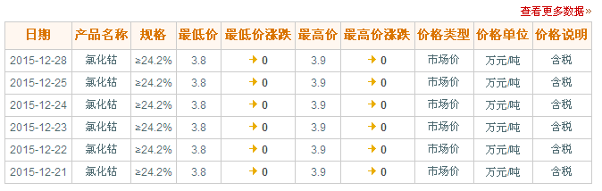

氯化钴本月走势图
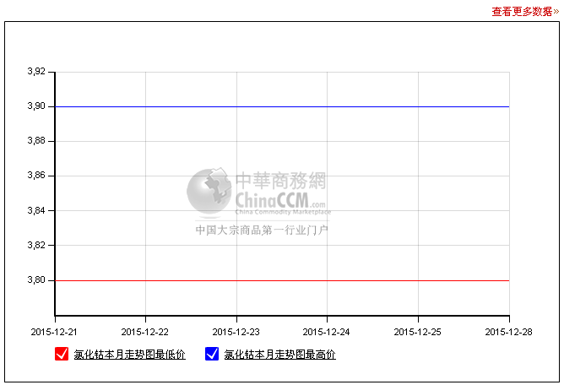

四钴一周价格
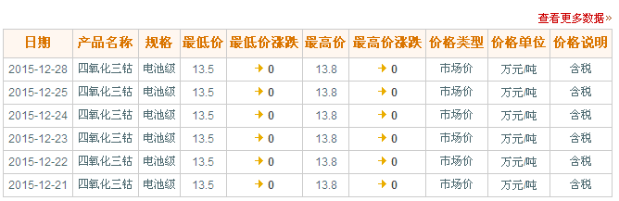
四氧化三钴表现平稳，仍在13-13.5万元/吨。
四钴本月价格走势图
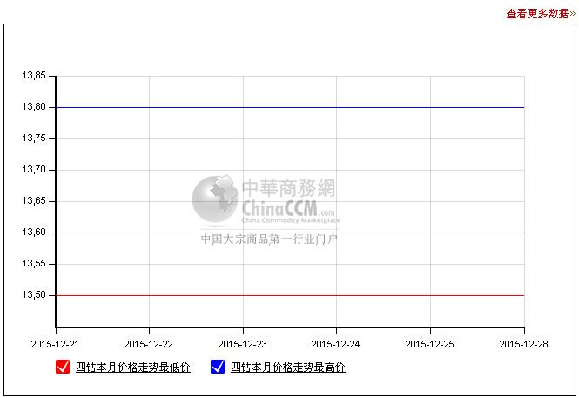
伴着碳酸锂价格不断走高，钴酸锂，镍钴锰酸锂等产品价格都有一定上浮，目前钴酸锂价格在17-18万元/吨之间，镍钴锰酸锂价格在13-14万元/吨。厂商表示，碳酸锂价格仍有继续上涨势头，这样一来，钴酸锂，镍钴锰酸锂等产品价格也有望继续跟涨。

（中华商务网小金属频道 请勿转载）

